Дидактическая игра с прищепками (для развития мелкой моторики рук и пальцев).
Дидактическая игра с прищепками является многоплановой. Это и игровой метод обучения детей (используются всевозможные приемы, можно создать и игровую ситуацию, даются указания, объяснения, показ). Также это и самостоятельная игровая деятельность детей.
Обычные прищепки, которыми пользуется каждая хозяйка, являются при умелом творческом подходе отличной развивающей игрушкой для детей дошкольного возраста.
Во-первых, это не игрушка, а предмет, инструмент, которым часто пользуется мама (ребенок видел это не один раз), они (прищепки) настоящие, а не игрушечные! А значит, это невероятно интересно!
Во-вторых, с помощью прищепок очень хорошо развивается мелкая моторика руки, тренируются мышцы, которые необходимы для правильного держания ручки при письме.
В-третьих, это очень недорогая и экономичная игрушка, которая может занять ребенка на длительное время. Множество самых разнообразных игр с интересным сюжетом можно придумать для игры с прищепками!
Примеры игр с прищепками.
«ТРАВКА ДЛЯ КОРОВЫ».
Цель: развитие мелкой моторики руки, развитие мышц пальчиков рук.
Материалы: линейка, на которую с одной стороны заранее прикреплены прищепки. Корова-игрушка или любое другое животное, которое ест траву.
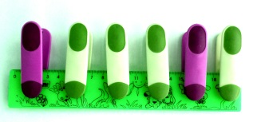
Педагог выдает детям линейки, на которые прикреплены прищепки и рассказывает историю.
- У бабушки Ани есть корова Машка. Бабушка посеяла для нее травку. Травка выросла густая и сочная. Бабушка весь день на огороде работала и очень устала, сил травку рвать не осталось. Давайте нарвём травку для коровы!
Дети снимают прищепки с линейки. Педагог следит за тем, чтобы дети снимали прищепки, нажимая на них, а не стягивая.
«СОЛНЫШКО»
ЦЕЛЬ: Развитие мелкой моторики рук, закрепление сенсорных навыков, пространственных представлений, развитие мышления воображения, речи.
МАТЕРИАЛ: Вырезанный из картона круг желтого цвета, прищепки желтого цвета.
ХОД ИГРЫ: В начале игры загадать загадку:
Что видим мы, взглянув в оконце?
Нам ярким светом светит …..(солнце)
После того как дети догадаются, что это солнце, необходимо взять желтые прищепки прикрепить к солнышку, сопровождая действия заучиванием стихотворения:
Солнышко, скорей взойди,
И лучи свои пришли.
Чтоб они землю обогрели,
Нас теплом своим согрели.
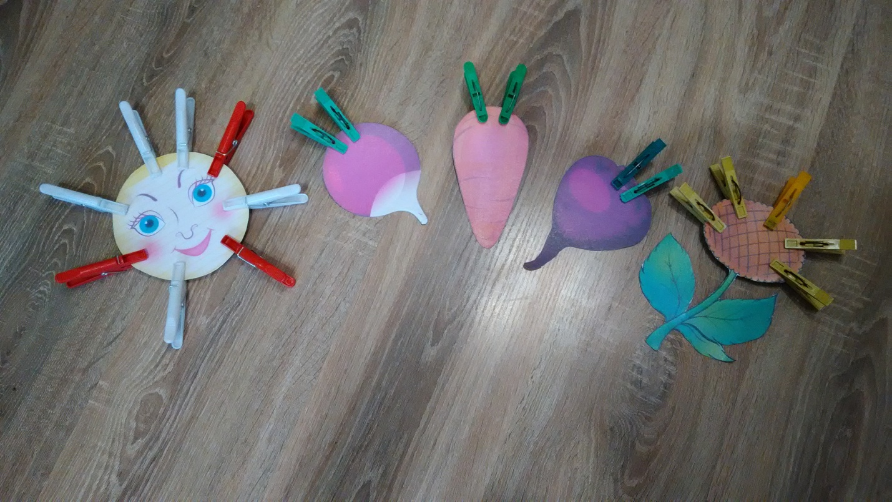

«ЁЖИК»
ЦЕЛЬ: Развитие мелкой моторики рук, закрепление сенсорных навыков и пространственных представлений, развитие воображения, мышления, речи.
МАТЕРИАЛ: Шаблон ежика, прищепки.
ХОД ИГРЫ: Даём ребенку вырезанную из картона заготовку ёжика, на которой нарисованы глаза, нос, уши, но без иголок. Загадываем загадку:
Вместо шубки лишь иголки,
Не страшны ему и волки,
Колкий шар не видно ножек,
Звать его, конечно… (ёжик)
Отгадав загадку, дети с удовольствием прикрепляют прищепки по периметру ежика.
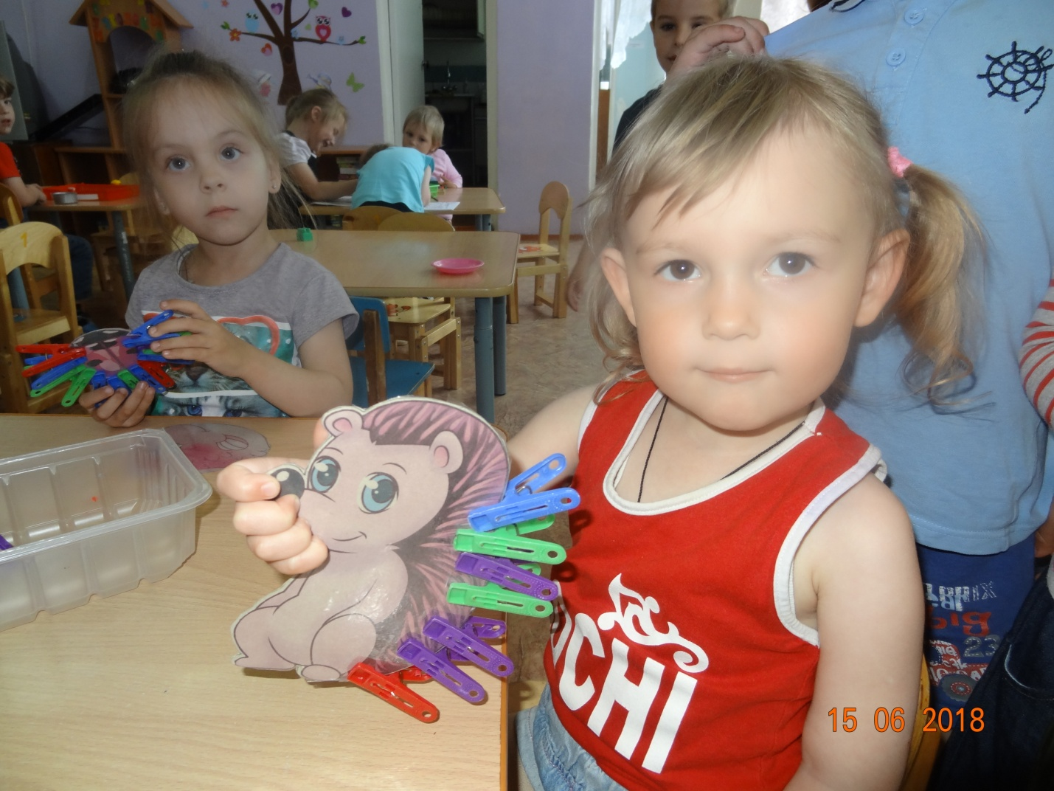

«ОВОЩИ»
ЦЕЛЬ: Развитие ловкости рук и мелкой моторики, закрепление сенсорных навыков и пространственных представлений, развитие воображения, мышления, внимания.
МАТЕРИАЛ: Шаблоны овощей, прищепки зеленого цвета.
ХОД ИГРЫ: Раздать детям шаблоны овощей. Вспомнить названия овощей, затем воспитатель читает стихотворение:
Урожай мы собирали
И ботву всю оборвали.
Мы листочки прикрепляем –
Овощи узнаем.
Дети прикрепляют прищепки к шаблонам.

«РЫБКА»
ЦЕЛЬ: Развитие ловкости рук и мелкой моторики, закрепление сенсорных навыков и пространственных представлений, развитие воображения, мышления.
МАТЕРИАЛ: Шаблон рыбки, прищепки.
ХОД ИГРЫ: Воспитатель читает четверостишие:
Рыбка, рыбка, что грустишь?
Не видать улыбки?
Без хвоста и плавников
Не бывает рыбки.
Рыбка по волнам плывет,
И друзей к себе зовет!
Рыбка не простая,
Рыбка - золотая!
Ребенок должен прикрепит ей плавники и хвостик. Хвостик можно сделать пышнее (прикрепить дополнительные прищепки).
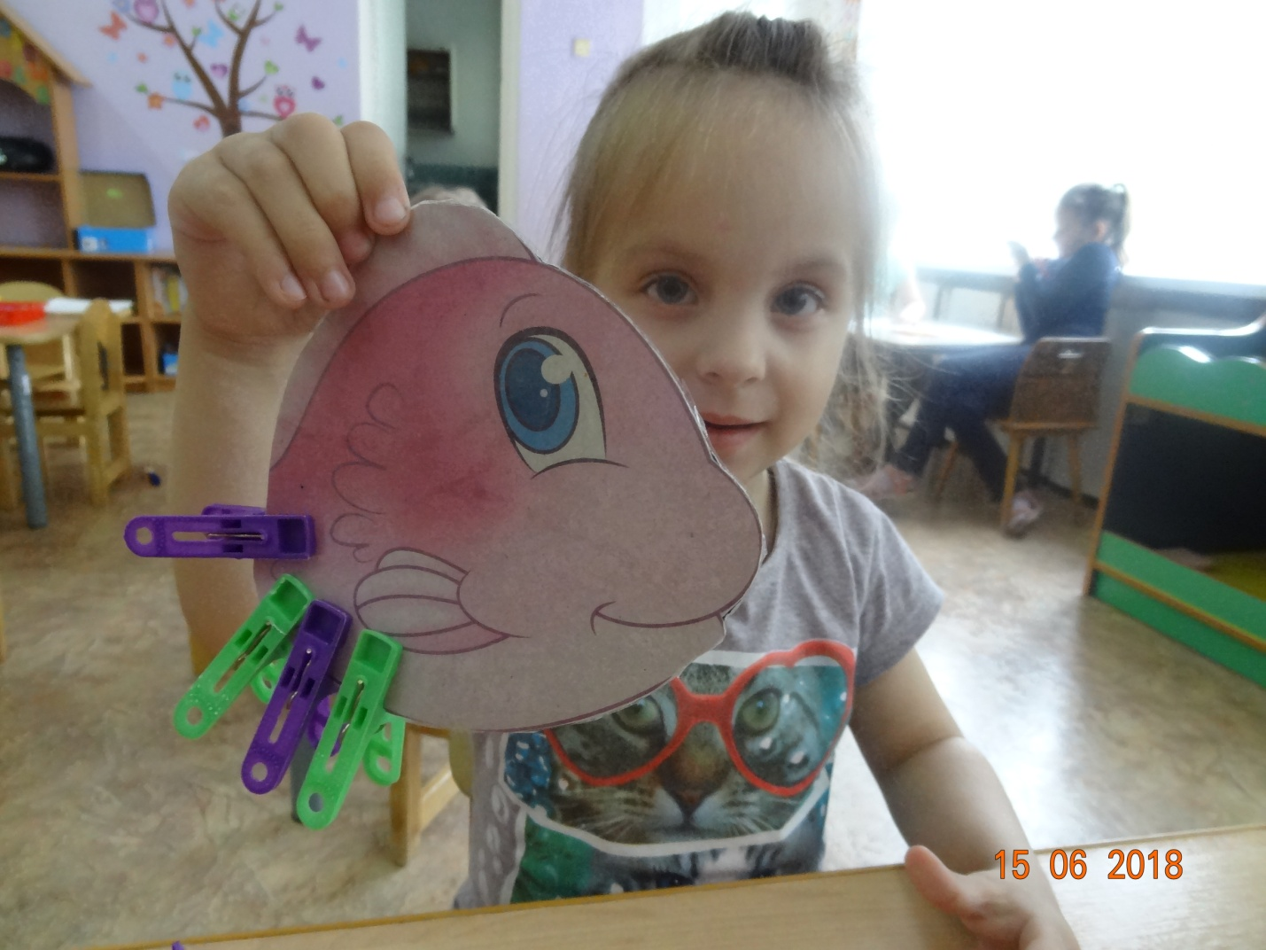
«БОЛЬШАЯ СТИРКА»
ЦЕЛЬ: Развитие мелкой моторики рук, закрепление сенсорных навыков и пространственных представлений, развитие воображения, речи.
МАТЕРИАЛ: Прищепки, веревка, кукольная одежда, платочки.
ХОД ИГРЫ: Натянуть веревку. Взять кукольную одежду или несколько разноцветных платочков. Сказать ребенку, что они выпачкались. Поиграть сначала в стирку, потом предложить повесить сушить кукольную одежду или платочки на веревочку и закрепить их прищепками. Можно подбирать по цветам (синий платочек закрепляем синей прищепкой, красный платочек - красной и т.д.)
Наша мамочка устала,
Всю одежду постирала
Милой маме помогу,
Все прищепки прицеплю.
